Технологическая карта урока “Who are your favourite authors?”
Автор: В.А. Кнуренко, учитель английского языка, МБОУ СОШ №187
Класс: 9
УМК «English 9» В.П. Кузовлева
Модуль 1 «Чтение…? Почему бы и нет?» (“Reading…? Why not?”)
Цель урока: совершенствование читательской компетенции обучающихся
Задачи:
- расширить общий кругозор обучающихся;
- создать условия для совершенствования читательской компетенции;
- способствовать развитию культуры взаимоотношений при работе в группах
Тип урока: урок общеметодологической направленности
Планируемые результаты:
Предметные: познакомиться с биографией английской писательницы Агаты Кристи.
Метапредметные: уметь самостоятельно определять цель и задачи своего обучения; уметь организовать учебное сотрудничество и совместную деятельность с учителем и сверстниками; работать индивидуально.
Личностные: формирование готовности и способности к саморазвитию и самообразованию на основе мотивации к учению.
Оборудование: компьютер, проектор, учебник, раздаточный материал (См. Приложения А, Б).
Технологическая карта
№ п/п | Этап | Время (мин) | Деятельность обучающихся | Деятельность учителя | УУД
 | Организационный этап | 2 | Дают устный ответ в форме приветствия. | Приветствует обучающихся, создаёт эмоциональный настрой на урок.  Hello, children! How are you today? Who is absent today? | Личностные:  -положительное отношение к уроку и изучению английского языка;  -готовность принять учебные задачи
 | Постановка цели и задач урока, мотивация учебной деятельности обучающихся | 4 | Вспоминают способы выражения действий в прошедшем времени;  формулируют тему и задачи урока | Организует работу по активизации грамматического материала  -Look at these photos. You can see a famous author and covers of her books.  - Do you guess, what is the theme of our lesson today? | Регулятивные:  - обнаруживать проблему  Коммуникативные:  - планирование учебного сотрудничества с учителем и одноклассниками
 | Актуализация знаний | 4 | Рассказывают все, что знают или думают, что знают) об Агате Кристе | Задает наводящие вопросы, фиксирует информацию на доске  - What do you know about Agatha Christie? What genre did she write ? | Предметные:  -умение правильно понимать значение лексических единиц по теме.  Познавательные:  - уметь осознано строить монологическое высказывание.  Регулятивные:  - уметь взаимодействовать с учителем и другими учащимися в учебной деятельности
 | Применение знаний и умений в новой ситуации | 25 | Читают текст об английской писательнице Агате Кристи; работая индивидуально, заполняют таблицу ИНСЕРТ; представляет полученную таблицу одноклассникам | Демонстрирует обучающимися таблицу ИНСЕРТ, раздает текст (См. Приложение В).  - Now you are going to read the text about Agatha Christie. Fill in the special table while reading. The first column if the information that you’ve already known. The second one is for the information that have turned out to be incorrect. The third column is for the information that is absolutely new to you. The last column is for the information that you’d like to check or learn more about. You can fill in the last column with the questions to the author.  - You have 20 minutes to do the task.  Контролирует работу обучающихся.  - Your time is up! Well done! Present your table to your classmates. | Предметные:  - познакомиться с биографией Агаты Кристи.  Коммуникативные:  - уметь взаимодействовать с учителем и другими обучающимися в учебной деятельности.  Познавательные:  - смысловое чтение, извлечение необходимой информации;  - уметь выделять признаки сходства/ различия;  - уметь осознано строить письменные и устные высказывания.
 | Контроль | 5 | Отвечают на вопросы по содержанию текста | Раздает вопросы по тексту (См. Приложение Г).  - Answer the questions that are given to you. You must give full answers. You have 5 minutes to do the task.  Контролирует работу обучающихся, собирает работы.  - Your time is up! Well done! Now hand in your works. | Предметные:  - познакомиться с биографией Агаты Кристи  Коммуникативные:  - владение определенными невербальными средствами.  Познавательные:  - смысловое чтение, извлечение необходимой информации;  - уметь осознано строить письменные высказывания.
 | Рефлексия | 3 | Составляют предложения об уроке | Организует рефлексию  I`d like to ask you was our lesson interesting? | Регулятивные:  -совместно с учителем и одноклассниками давать оценку деятельности на уроке.
 | Информация о домашнем задании | 2 | Записывают домашнее задание. | - Pay attention to the homework. Page 13 exercise 4. Answer the questions about Alexander Pushkin.  - You were very smart, active and I liked your work very much. Your marks are… | Регулятивные:  -выделять и осознавать то, что уже усвоено и что еще нужно усвоить.

ПРИЛОЖЕНИЕ А
Текст, предназначенный для применения приема ИНСЕРТ (экспериментальный этап)
Урок: Who are your favourite authors?
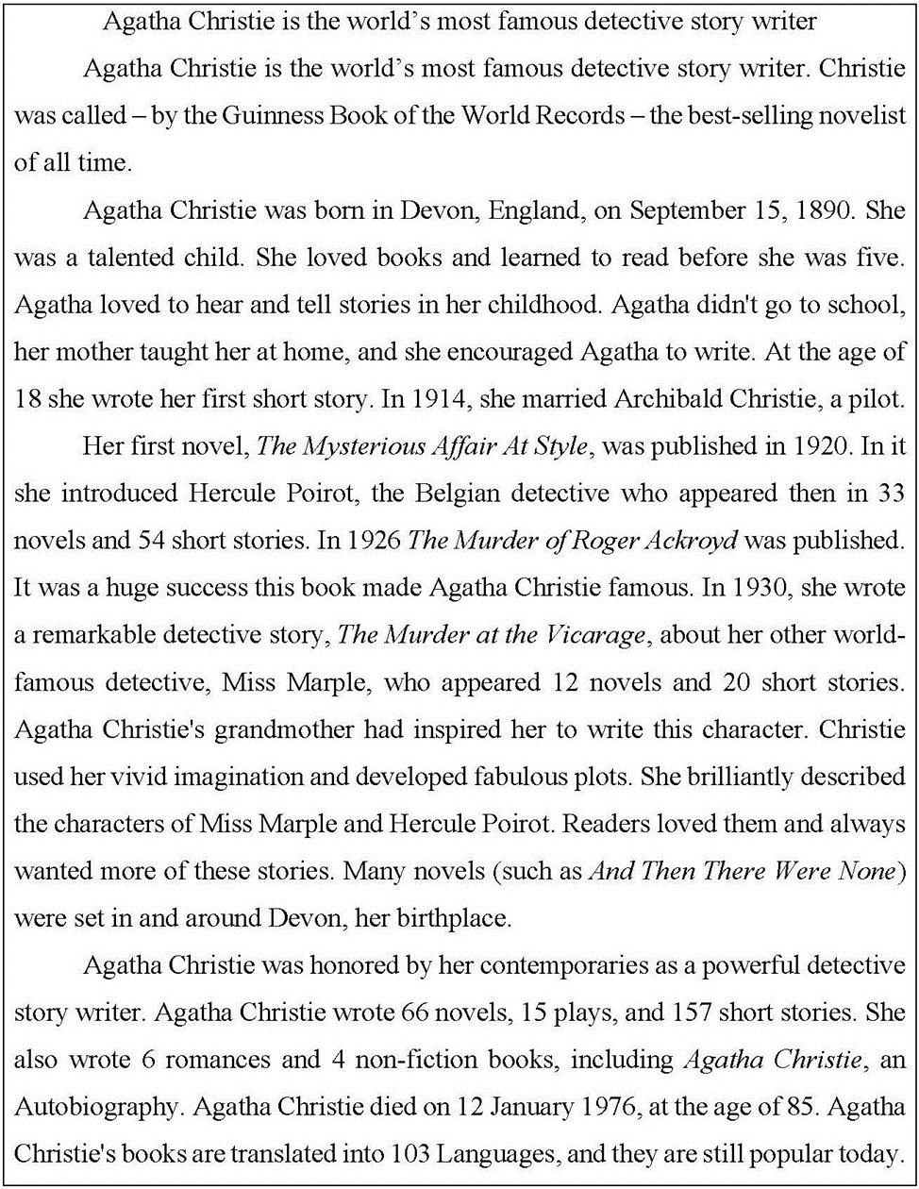

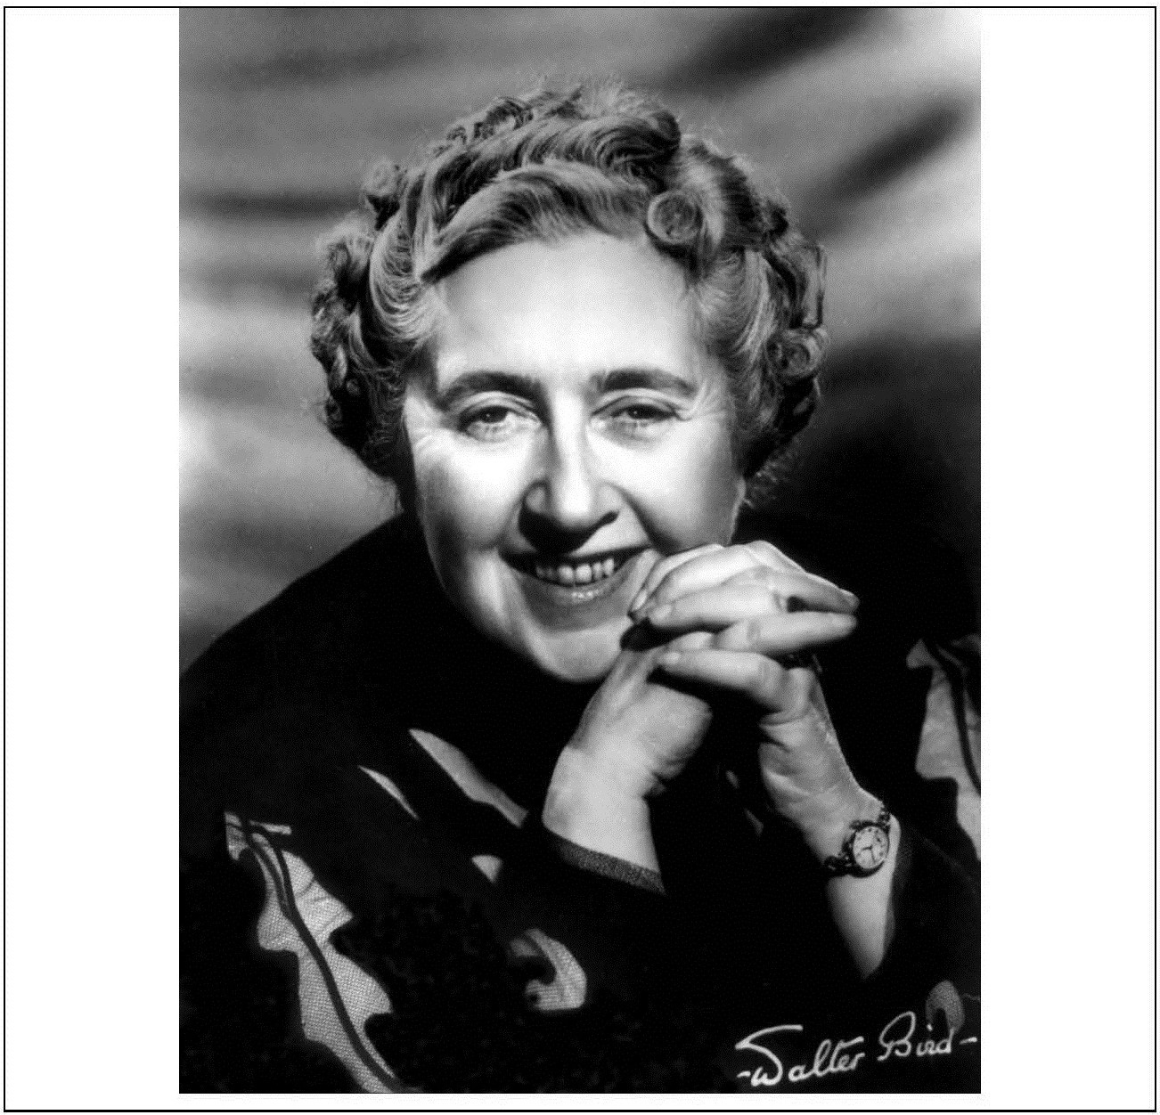
V | - | + | ?

ПРИЛОЖЕНИЕ Б
Вопросы к тексту, предназначенному для применения приема ИНСЕРТ (экспериментальный этап)
Read the text and answer the questions
- What is Agatha Christie famous for?
- When and where was Agatha Christie born?
- Where did she get her education?
- When did Agatha Christie begin writing?
- When was her first novel published?
- What are her most famous characters?
- What book made Agatha Christie famous?
- What relative inspired her to create one of her the most popular characters?
- What was she honoured by her contemporaries for?
- What genres did Agatha Christie write?

Answers:
- Agatha Christie is the world’s most famous detective story writer.
- Agatha Christie was born in Devon, England, on September 15, 1890.
- Agatha Christie didn't go to school, her mother taught her at home.
- At the age of 18 3. Agatha Christie wrote her first short story.
- Her first novel (The Mysterious Affair At Style) was published in 1920.
- Agatha Christie’s the most famous characters are Miss Marple and Hercule Poirot.
- The Murder of Roger Ackroyd made Agatha Christie famous.
- Her grandmother inspired her to create Miss Marple.
- Agatha Christie was honored by her contemporaries as a powerful detective story writer.
- Agatha Christie wrote 66 novels, 15 plays, and 157 short stories, 6 romances and 4 non-fiction books, including an autobiography.

